Государственное учреждение образования
«Детский сад № 35 г. Лиды»

Информация из опыта работы педагога-психолога
«Использование современных технологий
в коррекционно-развивающей работе с воспитанниками с ОПФР»

подготовила
педагог-психолог
Лях А.М.

Использование современных технологий
в коррекционно-развивающей работе с воспитанниками с ОПФР

Работа с детьми с ОПФР - это процесс творческий, требующий специальной подготовки педагога-психолога, его большой предварительной работы. Так, невозможно разработать рекомендации для работы с детьми с аутическими нарушениями по «рецептурному принципу» или по принципу «делай, как я». Это связано с разнообразием видов, форм нарушений развития детей с аутическими нарушениями. Но мы полны желания им помочь им, помочь себе понять этих детей, помочь родителям увидеть в своих детях гораздо больше, если сумеют рассмотреть их неординарность, научаться общаться с ними и помогать в непростом поиске реалий жизни.
В работе с ребенком с аттическими нарушениями в коррекционной работе мы выделяем следующие этапы:
установление контакта со взрослыми;
смягчение общего фона сенсорного и эмоционального дискомфорта, тревоги, страхов;
стимуляция психической активности, направленной на взаимодействие со взрослыми и сверстниками;
формирование целенаправленного поведения;
преодоление отрицательных форм поведения: агрессии, негативизма, расторможенности влечений.
Прежде всего, на начальном этапе при работе с ребенком, имеющим аутические нарушения, надо “идти за ребенком”, гибко подходить к построению и проведению каждого занятия. Кроме того, необходимо быть последовательным, действовать поэтапно, не форсируя событий, и помнить: работа с таким ребенком - тонкое, даже деликатное дело, требующее ощутимых временных затрат. Чтобы добиться положительных результатов в работе с таким ребенком необходимо, прежде всего, проявить гибкость. Не надо на начальных этапах работы заставлять его делать запланированное вами, лучше следовать за его интересами и стремлениями.
Необходимо понять ребенка, принять его таким, какой он есть и, учитывая его особенности, помочь приспособиться к окружающему миру.
Такой ребенок видит смысл какой-либо деятельности только тогда, когда она четко заранее запрограммирована: он должен знать, что делать в первую очередь, какую последовательность действий совершать, как закончить.
Если ребенок с аутистическими нарушениями будет видеть план своих действий, то станет более спокойным. Подобной осмысленности необходимо добиваться при выполнении любого задания. Ребенок всегда должен знать, зачем он будет выполнять то или иное действие. С этой целью мы используем так называемые карты PEKS, на которых в виде символов обозначена четкая последовательность действий. Даже если ребенок не захочет повторять, то, что вы хотите от него услышать, делайте это сами, несколько раз повторяйте сами.
Общаясь с ребёнком необходимо убедиться в том, что Вы оказались в сфере его внимания, что он в той или иной мере готов к контакту с Вами. Вы можете обратиться к ребёнку несколько раз, прежде чем он обратит на Вас внимание. Лучше, если Вы в таких случаях не раздражаетесь. Ваше общение с ребёнком не должно быть назойливым - это утомляет и Вас, и его. Важно, чтобы ребёнок имел возможность чувствовать Ваше доброжелательное и спокойное отношение, Вашу готовность помочь.
Поскольку дети с расстройством аутического спектра не могут целенаправленно сосредотачивать внимание, выполнять предложенные задания, их нельзя привлечь к работе теми способами, которые хорошо зарекомендовали себя в воспитании с обычных детей. Можно составить план, но все равно действовать в большинстве случаев придется в зависимости от ситуации и желания ребенка. Поэтому в предложенных для просмотра фрагментах коррекционно-развивающих занятий, с воспитанником интегрированной группы с ОПФР имеющим ведущим в структуре нарушений наличие аутистических проявлений мы использовали, не одно коррекционно-развивающее занятие от начала, до конца, а несколько фрагментов.
В своей работе с такими детьми на начальных этапах работы мы по возможности используем следующие методические приемы (за основу взяты рекомендации И.В. Ковалец., Т.Л. Лещинской по оказанию коррекционной помощи детям с аутистическими нарушениями (с аутизмом):
1. Выполнение деятельности взрослым. Ребенок может показаться безучастным, когда взрослый показывает и выполняет какое-либо действие, иногда может сложиться впечатление, что он на это не обращает внимания, не может этого зафиксировать. Вместе с тем у таких детей развито боковое зрение, поэтому он может видеть и запоминать то, на что казалось, даже если не смотрит. Заниматься делом нужно очень увлеченно, выражать положительные эмоции по поводу того, что делаете. Со временем ребенок будет самостоятельно повторять действия взрослого, если не по просьбе взрослого, а где-то случайно т.к. наблюдал, это связано с тем, что непроизвольные формы активности развиты лучше, чем произвольные.
2. Имитация взрослым поведения ребенка (отраженное взаимодействие). Повторять как можно точнее все, что делает ребенок, принимать ту позу, при изменении позы ребенком, изменять свое положение. Есть вероятность того, что ребенок может обратить на вас внимание, тогда можно добавить свое слово, действие, и ребенок сможет это повторить.
3. Подстройка или подключение взрослого к деятельности ребенка. Заниматься тем, чем занимается ребенок, постепенно вносить в эту деятельность свое содержание.
4. Использование стереотипии. Стереотипии – методический основанный на учете специфических интересов ребенка и использовании стереотипных форм поведения. Стереотипии выполняют функцию защиты ребенка с аутизмом от дискомфортных впечатлений.
5. Эмоционально-смысловое комментирование взрослым деятельности и поведения ребенка. Если ребенка заинтересовал какой-то предмет или явление, мы описываем его, а также сообщаем о нем дополнительную информацию. Содержание комментария зависит от фантазии взрослого, привлекаем внимание ребенка.
5. Вербализация взрослым эмоций и чувств ребенка (обучение ребенка осознанию эмоциональных состояний через их проговаривание). Наблюдайте за ребенком и определяйте причины его поведения (почему ребенок кричит, бегает, и т.п.) Распознав причину такого поведения, используйте словесные выражения, которые ребенок может понять: «Ты кричишь, потому, что…», «Ты это делаешь, потому что испугался», «Ты это делаешь, потому что устал», «Ты это делаешь, потому что тебе не нравится, когда тебя заставляют что-то делать». Это нужно делать т.к. испытывает трудности в распознавании эмоций и чувств, других людей, самого себя. Вербализация взрослым эмоций и чувств ребенка (проговаривание), обучение осознанию эмоциональных состояний через их проговаривание поможет в регуляции им своего поведения.
Таким детям трудно удержать в памяти схему действий, очередность событий. Всегда помните, что необходима зрительная представленная последовательность действий дневное расписание, режим дня (в виде фото, картинок). По мере завершения действия картинку убирают. Используйте проговаривание. Сейчас мы с тобой уберем игрушки – видишь. А потом по расписанию у нас прогулка.
В процессе коррекционно-развивающей помощи ребенку с аутистическими нарушениями решаются следующие задачи:
-сотрудничество со взрослыми и сверстниками;
-адекватное эмоциональное реагирование и социальное поведение;
-игра и другие способы проведения свободного времени;
-выражение собственных потребностей и спонтанное общение;
-уход за собой и выполнение простых бытовых действий;
-понимание взаимосвязей между объектами, явлениями, событиями окружающей действительности и осознание результатов собственных действий.
Исходя из характера нарушений развития детей, можно назвать следующие основные задачи коррекционно-развивающей помощи детям с аутистическими нарушениям, которые решает педагог-психолог:
-развитие коммуникативной компетентности, т.е. желаний и умений вступать в общение с другими людьми;
-гармонизация и коррекция эмоционально-волевой сферы;
-работа с разнообразными детскими страхами;
-развитие самосознания у детей.
Структура любого индивидуального коррекционно-развивающего занятия начинается с ритуала приветствия. В процессе проведения занятия стараемся всегда чередовать виды активности (спокойные и подвижные игры). Неговорящим детям обычно сложно выделить одно слово в потоке речи - нельзя говорить: «Давай вместе, посмотрим где …». Всегда нужно стараться говорить мало: «Где -…».
Ребенку должно быть интересно на занятиях. И вам должно быть интересно. Ребенок всегда чувствует, вам интересно или нет. При обучении всегда необходим положительный настрой, следует радоваться его успехам. Это будет способствовать повышению интереса ребенка к занятиям. Занятие всегда заканчиваем ритуалом окончания.
Занятия с детьми с аутическими нарушениями направлены на то, чтобы улучшить взаимодействие. В работе используются планшеты, которые обычно любят все дети.
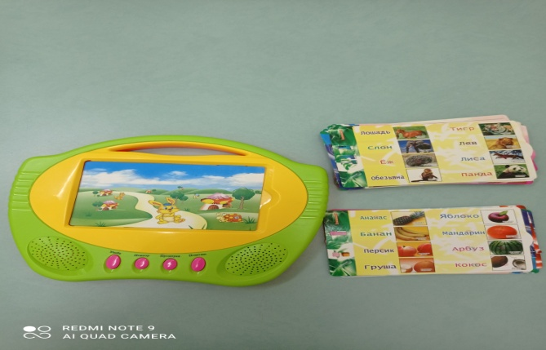

В работе используются игры и упражнения, направленные на развитие познавательных психических процессов. Задания предлагаем ребенку в наглядной форме, используем игры на липучках.
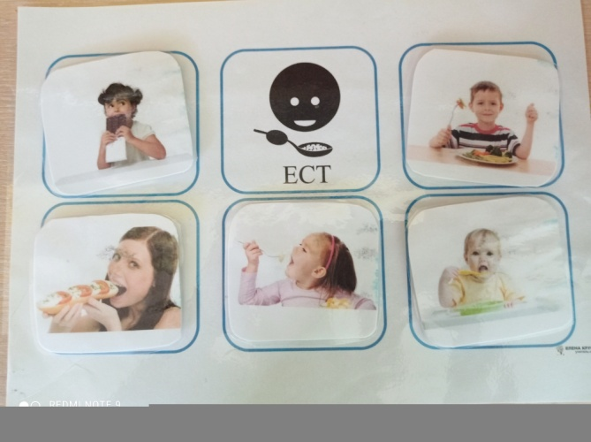
Одной из задач коррекционно-развивающей работы с детьми с аутистическими нарушениями является формирование составных частей самосознания. В научных исследованиях У. Ждеймсом, Р. Бернсом, В.С. Мухиной выделены на основе разных критериев разные составляющие самосознания.
1. Я как объект - это все то, что человек может назвать своим. Оно включает:
духовное Я; социальное Я;
материальное Я; физическое Я.
2. Я - внешность, физический облик;
имя собственное;
гендерная принадлежность;
притязание на признание (я хороший);
осознание себя во времени (был, есть, буду);
мои права и обязанности.
3. когнитивный компонент - знания и представления о себе; аффективный компонент - отношение к себе, оценка себя (самоотношение); поведенческий компонент – стремление изменить самого себя, т.е. различные формы саморегуляции.
В проведении коррекционно-развивающей работы с ребёнком с аутическими нарушениями мы исходим из того, что работа по формированию составных частей самосознания основана на описанных выше структурных компонентах, мы отбираем содержание, которое доступно ребенку в соответствии с его возможностями.
Внешний облик, физическое «Я»:
изучение частей собственного тела, называние частей тела, сначала у самого ребенка, затем у другого человека, у игрушки: голова у (имя ребенка), голова у мамы, голова у куклы и т. д.;
рассмотрение себя в зеркале, указание на части тела в зеркале, сравнение себя с другим человеком, отражение которого также есть в зеркале;
рисование фигуры человека с обозначением частей тела, подпоясывание рисунка.
Материальное «Я» (что мне принадлежит)
моя одежда обувь;
мои игрушки;
мой шкафчик;
Полезно осуществлять сравнение: «Это одежда (имя ребенка) (или твоя одежда), а это одежда (имя другого ребенка)»
Социальное «Я» (Я в социальном окружении)
моя семья (мой папа, моя мама, моя сестра);
моя воспитательница;
мои друзья;
Гендерная принадлежность:
я мальчик (или девочка);
моя внешность как у мальчика (девочки);
Потребность в признании (Я хороший)
что я умею делать;
что у меня особенно хорошо получается;
при выполнении разных действий ребенком спрашивать: «Кто это сделал?» (Это сделал (имя ребенка)) «А это кто сделал?» (Это сделала воспитатель/мама)
Осознание себя во времени:
я был маленьким (что умел и не умел, как я выглядел, какая у меня была одежда, образцы моих рисунков и др.);
я буду большим, взрослым (чем я буду заниматься, что я буду уметь делать, как я буду выглядеть).
Кто «Я» (социальные роли)
я сын (кому я сын);
я брат (кому я брат) и т.д.
Эта работа проводится на индивидуальных коррекционно-развивающих занятиях, так же и в повседневной жизни ребенка, поскольку формирование самосознания не может ограничиваться только рамками конкретно организованной формы.
На начальном этапе развития эмоциональной сферы мы всегда концентрируемся на следующих направлениях работы:
-обогащение эмоционального опыта детей посредством воздействия на их сенсорную сферу через стимуляцию разнообразных ощущений;
-развитие моторики и мышечных реакций (мимических, пантомимических) способствующих проявлениям разнообразных эмоциональных состояний человека;
-формирование у детей понимать простейшие (базовые) эмоции;
-создание положительной эмоциогенной среды.
Для осуществления коррекционной работы по эмоциональному развитию используются картинки с разными модальностями эмоций, сюжетные картинки, передающие и вызывающие эмоциональное реагирование, игры. Дети учатся воспроизводить эмоции самостоятельно, глядя на себя в зеркало и без него, глядя на картинку, пиктограмму.
Слушая социальные истории и рассматривая иллюстрации к ним, ребенок с аутизмом накапливает некий запас приемлемых поведенческих образцов, каждый из которых может быть активизирован в случае необходимости. Использование методов социальных историй в коррекционно-развивающей работе с ребенком с аутизмом позволяет стать более независимыми в управлении собственным поведением, способствуя появлению и закреплению в их опыте общепринятых способов социального взаимодействия.
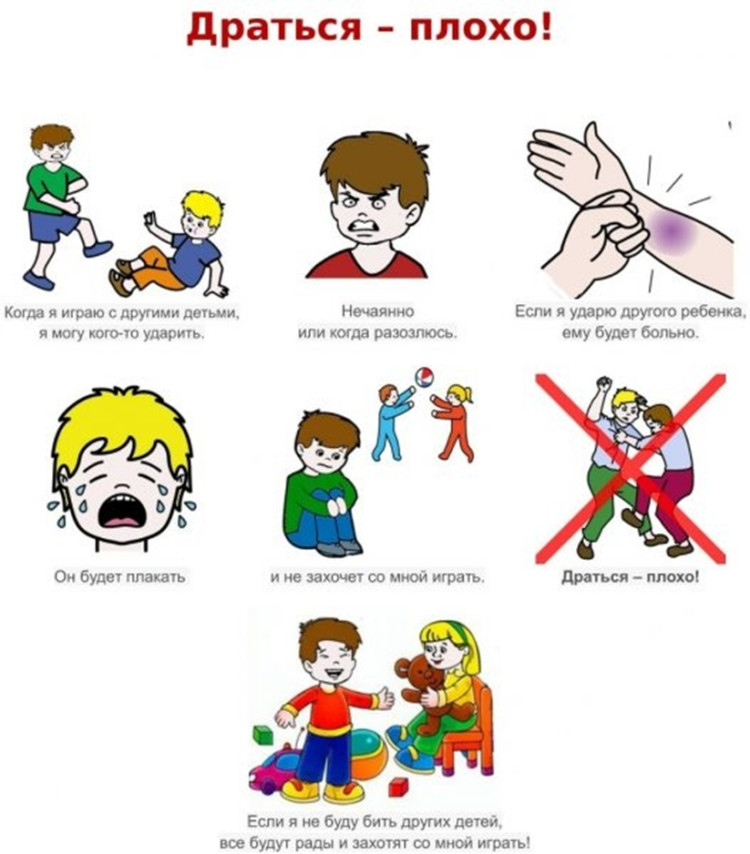

Планшет «Волшебный мир» с подсветкой и эффектом 3 D – прекрасный симбиоз нового и полезного. Если ребенок нарисует фломастерами картинку на доске, а после оденет очки и посмотрит на свое изображение, то он увидит свой рисунок в объеме, что без сомнения приведет его в восторг. Рисуя, ребенок тренирует моторику рук.
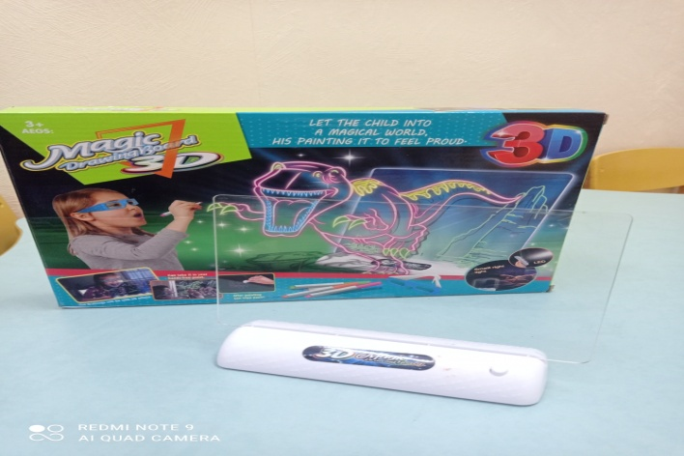

В коррекционной работе так же используется различные сенсорные игры (крупами, пеной для бритья).

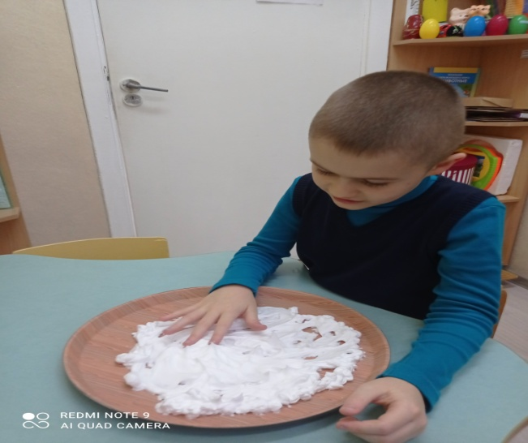

В коррекционно-развивающей работе с воспитанниками с ОПФР используется деревянный нейротренажер восьмерка. Который предназначен для гармонизации работы полушарий головного мозга, активации навыков концентрации внимания, тренировки панорамного зрения, улучшает восприятие пространства.

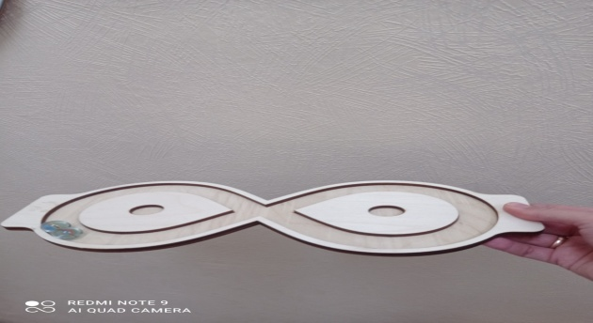

Основными методическими средствами при организации цикла индивидуальных коррекционно-развивающих занятий являются также работа с межполушарными досками - тренажер для развития межполушарного взаимодействия у детей, стимуляция работы обеих полушарий головного мозга, что влияет на развитие концентрации внимания, усидчивости, мелкой моторики, координации движения.
Упражнения на балансировочной доске «детский балансборд», способствуют развитию чувства равновесия, развитию координации движений, вестибулярного аппарата, контроль эмоций, стабильность, фокус внимания.

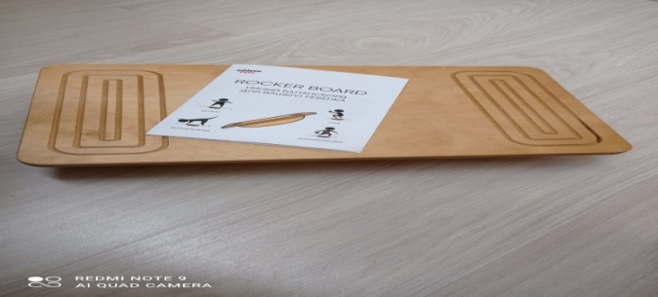

При проведении коррекционно-развивающих занятий воспитанниками с ОПФР мы используем элементы су-джок-терапии.

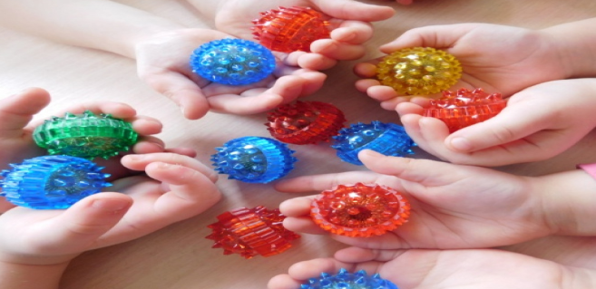

В переводе терапия су-джок означает: су - кисть, джок - стопа. На кисти рук существует множество энергетических точек. Каждая точка имеет своё значение и назначение. Воздействуя на них, мы можем регулировать функционирование внутренних органов. Каждый палец отвечает за работу внутренних органов. Например, мизинец - сердце, безымянный - печень, средний - кишечник, указательный - желудок, большой палец - голова. Если воздействовать на определённые точки, то можно достигнуть оздоровительных эффектов. Воздействие на точки соответствия других органов благотворно влияет на самочувствие, приводит в тонус организм, поднимает настроение и этим достигается благотворный эффект от массажа при помощи специальных шариков.
Поскольку на ладони находится множество биологически активных точек, эффективным способом их стимуляции является массаж специальным шариком. Прокатывая шарик между ладошками, ребёнок массирует мышцы рук. В каждом шарике есть «волшебное» эластичное кольцо, которое помогает стимулировать работу внутренних органов. Взрослый поочередно примеряет колечки на пальчики детей, сопровождая движения стишками, потешками.
Актуальность использования су-джок-терапии в коррекционно-развивающем процессе у детей состоит в том, что:
- использование массажера су-джок повышает интерес к занятиям и помогает решить проблему с быстрой утомляемостью.
-детям нравится массировать пальцы и ладошки, что оказывает благотворное влияние на мелкую моторику пальцев рук, тем самым, способствуя развитию речи.
Преимущества су-джок-терапии:
- не имеет противопоказаний к применению;
- безопасность использования,
- проводится в игровой форме,
- обеспечивается тактильная стимуляция в определённом ритме, что способствует формированию чувства ритма.
Таким образом, применение су-джок-терапии является одним из эффективных приёмов, обеспечивающих развитие познавательной и эмоционально-волевой сферы ребёнка. При использовании су-джоктерапии у детей повышается речевая активность, отмечается улучшение координации речи с движением.
Эффект Моцарта.

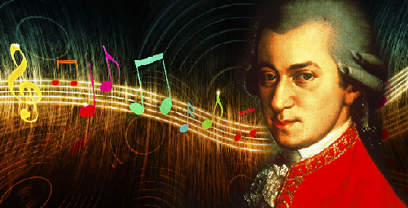
Моцарт - «самый подходящий» композитор для малышей. Огромное количество научных исследований, проводившихся во многих странах мира, свидетельствуют о том, что гармоничная, светлая и изысканно простая музыка Моцарта оказывает сильнейшее положительное влияние на развитие детской психики, интеллекта и творческого начала. Возможно, то, что Моцарт, будучи музыкальным Гением от Природы, стал композитором уже в возрасте 4-х лет, и привнесло в его музыку чистое детское восприятие, которое подсознательно чувствуют все «почитатели» его творчества - в том числе и самые маленькие слушатели. Использование на коррекционно-развивающих занятиях музыки Моцарта многим воспитанникам помогает обрести душевное равновесие, она восстанавливает энергетический баланс и гармонию в организме. Мы считаем, что музыка Моцарта оказывает, несомненно, положительное влияние на процессы высшей мозговой деятельности.
Деятельностный принцип коррекционно-развивающей работы с воспитанниками с ОПФР реализуется путём активного включения детей с ОПФР в различные виды деятельности, каждый из которых обладает определённым компенсаторным потенциалом. То, чему обычного ребёнка можно научить на словах, для ребёнка с ОПФР часто становится доступным только в собственной деятельности, специально организованной и направляемой педагогом. Успех коррекционно-развивающей работы обеспечивается единством требований к ребёнку с ОПФР как со стороны специалистов, так и родителей. Одним из важных условий эффективности образовательного процесса с воспитанниками с ОПФР выступает совершенствование взаимодействия с их родителями (законными представителями) с целью обеспечения единообразия воздействия, преемственности коррекционно-педагогического процесса и закрепления полученных навыков в естественной среде.

Список использованных источников:

1. Коррекционная помощь детям с аутистическими нарушениями (с аутизмом): пособие для педагогов /И.В. Ковалец, и др.; под ред. И.В. Ковалец, Т.Л. Лещинской – 2-е изд. – Минск: Народная асвета, 2017. -159 с.
2. Дидактическое обеспечение коррекционной помощи детям с акустическими нарушениями (с аутизмом) /И.В. Ковалец, и др.; под ред. И.В. Ковалец, Т.Л. Лещинской – 2-е изд. – Минск: Народная асвета, 2017. -174 с.
6. Горонина Т. Преодолевая трудности социализации: организация образовательного пространства для детей с растройствами аутичекого спектра // Пралеска. – 2021 - № 10 – С 3.
7. Макаревич Е. Создание коррекционно-развивающей среды для включения детей с аутистическими нарушениями в активное взаимодействие с педагогом-психологом //Пралеска. - 2020. - №12 –С 41-48
3. Осипова А.А. Общая психокоррекция / А.А. Осипова. -М.: ТЦ Сфера, 2012. –512 с.
4. Назаревич О. С. Сопровождение дошкольника с ограниченными возможностями здоровья в общеобразовательном учреждении // Научно-методический электронный журнал «Концепт». – 2017. – Т. 31. – С. 1101–1105. – URL: http://e-koncept.ru/2017/970235.htm.
5. Жигорева, М. В. Опыт реализации интегрированного подхода к обучению и воспитанию детей с ограниченными возможностями развития / М.В. Жигорева, Н.Д. Ситдикова, Л.Ю. Дроздова // Коррекционная педагогика: теория и практика. -2007. -No 6. -С. 6-14.

Упражнения на балансировочной доске.

Держим равновесие

Шаг первый: держим равновесие. Дайте ребенку просто освоить балансборд и научиться уверенно стоять на доске и держать равновесие
Шаг второй: учимся держать равновесие сидя. Ребенок сидит на балансборде и учится держать равновесие сидя. Сидеть можно как поперек балансборда, так и вдоль. Для усложнения дайте задания перекладывать мяч из одной руки в другую
Шаг третий: держим равновесие под нагрузкой. Возьмите скакалку или ленту, ровно без большого усилия тяните ребенка в разные стороны, он должен научиться сохранять равновесие под внешним сопротивлением. Плавно отпускайте натяжение.

Игры на равновесие

Перекидываем мяч. Ребенок стоит на балансборде и кидает вам мячик (мешочек), вы кидаете ему мячик в ответ. Игру можно усложнить, перекидывая мяч через удар об пол. Еще один вариант - это мячик, подвешенный на веревке. Ребенок ударами раскачивает мячик как маятник, сохраняя при этом равновесие.
Йога на балансборде. Поза йоги «собака мордочкой вниз». Это сложное упражнение. Ребенок должен научиться хорошо его выполнять просто на полу, затем можно перейти на балансборд. Ноги на одной стороне балансборда, руки на другой – держим равновесие.
Нейротренировка. Ребенок стоит на балансборде, при этом руки у него заняты другим процессом. Ребенок может играть в нейротренажер восьмерка, рисовать. Подобные упражнения развивают нейронные связи.

